Министерство образования и науки Российской Федерации
Федеральное государственное автономное образовательное учреждение
высшего профессионального образования
Национальный исследовательский ядерный университет «МИФИ»
Саровский физико-технический институт – филиал НИЯУ МИФИ
Физико-технический факультет
Кафедра философии и истории

XVIII студенческая конференция по гуманитарным и социальным наукам
VIII студенческая конференция по истории
«Ядерный университет и духовное наследие Сарова:
знаменательные даты и события года»
20 апреля 2016 г.

Выдающийся деятель атомного проекта:
Кирилл Иванович Щелкин (1911 – 1968 гг.)

Доклад:
студентов группы ПР15
К. Малахиной (руководитель), Д. Баженова, Д. Полшкова
Преподаватель:
кандидат исторических наук, доцент
О.В. Савченко

Саров-2016

Выдающийся деятель атомного проекта: Кирилл Иванович Щелкин
(1911 – 1968 гг.)
Слайд 1.
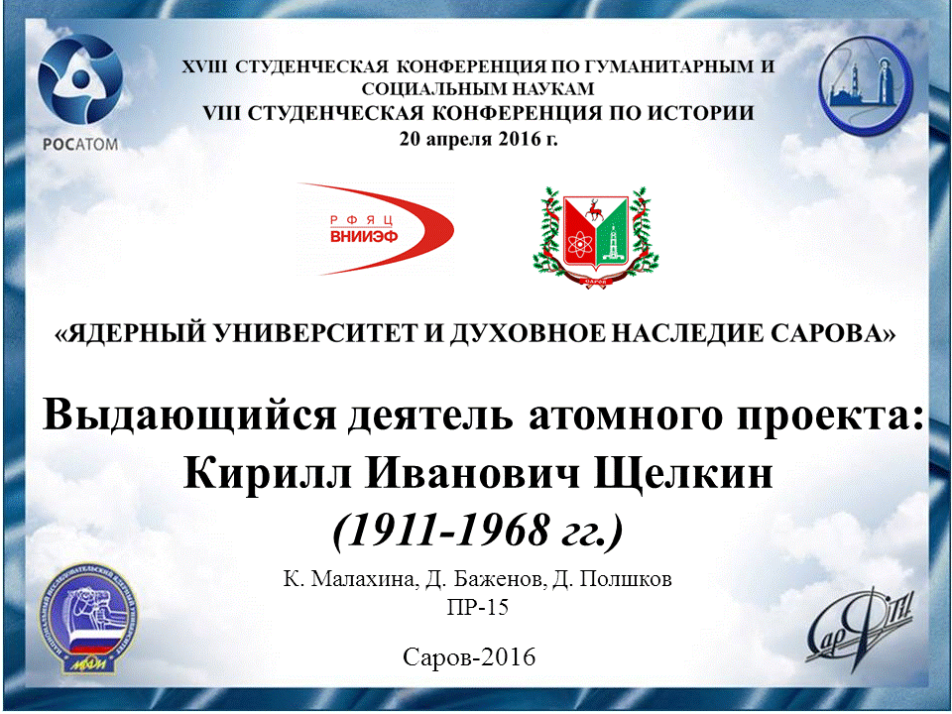
Добрый День!
Сегодня мы хотим рассказать о выдающемся деятеле атомного проекта: Кирилле Ивановиче Щелкине.

Слайд 2.
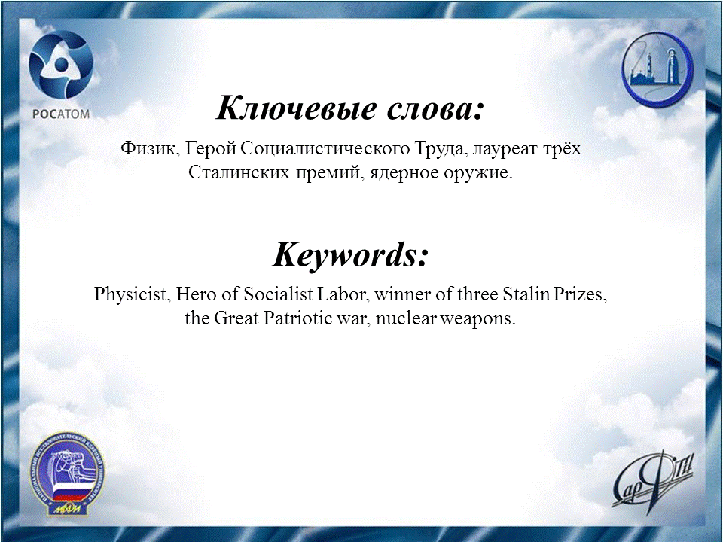

Слайд 3.
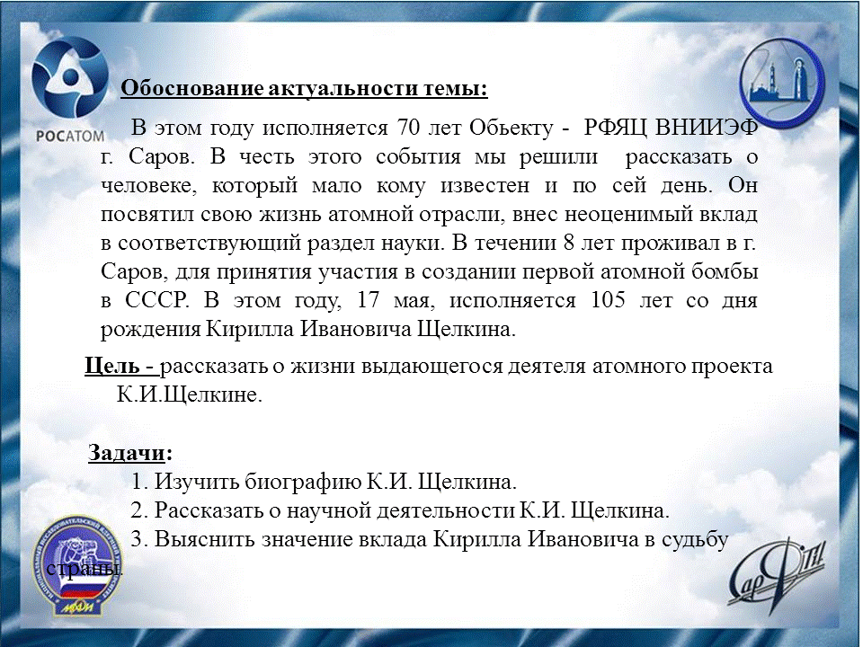
Научная актуальность темы:
В честь 70 - летия Обьекта, мы расскажем о человеке, посвятившем свою жизнь атомной отрасли, участвовавшем в создании первой атомной бомбы, а также о внесении неоценимого вклада в соответствующий раздел науки.
Это особенно актуально в связи с тем, что в этом году, 17 мая, исполняется 105 лет со дня рождения Кирилла Ивановича Щелкина.
Наша цель - изучить жизнь и деятельность Кирилла Ивановича Щелкина как великого ученого и как Великого Гражданина своей страны.

Слайд 4.
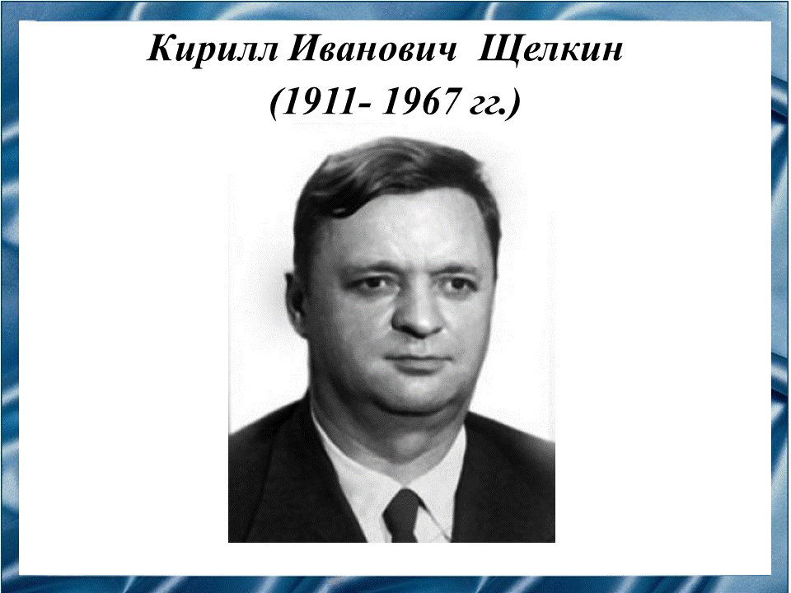
Кирилл Иванович Щелкин (1911 – 1967 гг.) - это тот человек, который нажал на кнопку пуск 29.08.1949 г., тот, кто лично опечатал башню перед первым в истории СССР взрывом атомной бомбы, заместитель главного конструктора КБ – 11. Первый научный руководитель и главный конструктор Ядерного центра Челябинск-70 (ныне Снежинск, c 1992 года РФЯЦ-ВНИИТФ), трижды Герой Социалистического Труда, член-корреспондент АН СССР. Специалист в области горения, детонации и роли турбулентности в указанных процессах (именно ему принадлежит формулировка теории спиновой детонации), в научной литературе известен термин «зона турбулентного пламени по Щелкину.

Слайд 5.
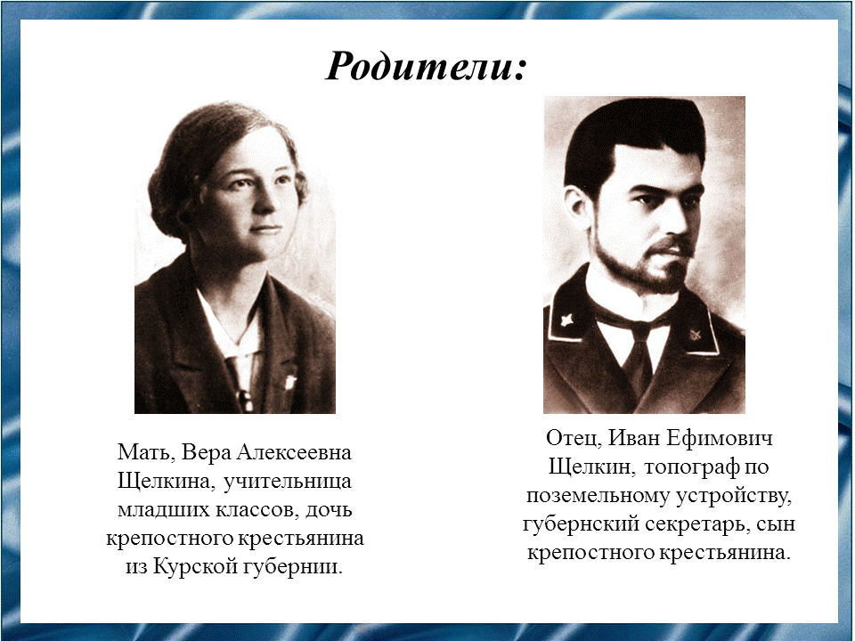
Кирилл Иванович родился 17 мая 1911 г. в г. Тифлисе, в небогатой семье. Его отец, Иван Ефимович Щелкин, топограф по земельному устройству, губернский секретарь, выходец из крепостного крестьянина.
Мать, Вера Алексеевна Щелкина, учительница младших классов, дочь крепостного крестьянина. Отец и мать Кирилла были православного вероисповедания.

Слайд 6.
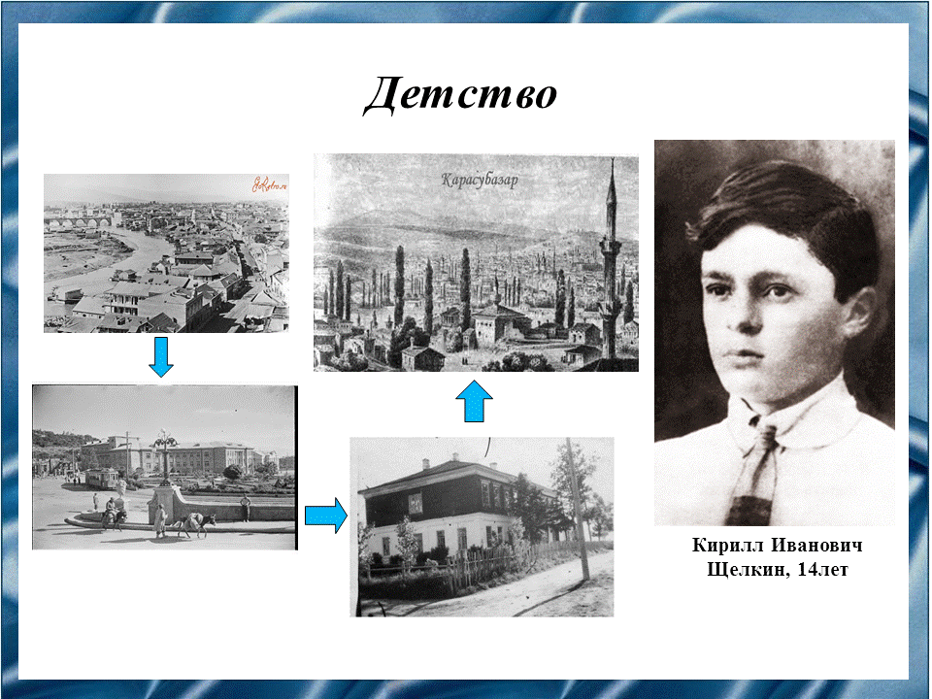
Детство у Кирилла было кочевое. В 1915 году семья Щелкиных из г. Тифлиса (родного города Кирилла Ивановича) переезжает в г. Эривань (ныне Ереван). В 1918 году семья Щелкиных переехала на родину отца, в г. Красный, Смоленской губернии. Там, в 1920 году, Кирилл поступил во второй класс местной школы. В 1924 году, из-за болезни отца (туберкулез), семья Щелкиных переехала в Крым, в город Карасубазар.
В январе 1926 года умирает отец Кирилла Ивановича. Кириллу в то время было 14 лет. После смерти отца, Кирилл совмещает занятия в школе с более или менее случайной работой. Любимыми его занятиями были решение физических и математических задач по задачникам старших классов и купание в море. Несмотря на крайне трудное материальное положение семьи, после смерти отца, полнокровная, веселая, активная мальчишечья жизнь оставила у Кирилла прекрасные, светлые воспоминания.
Слайд 7.
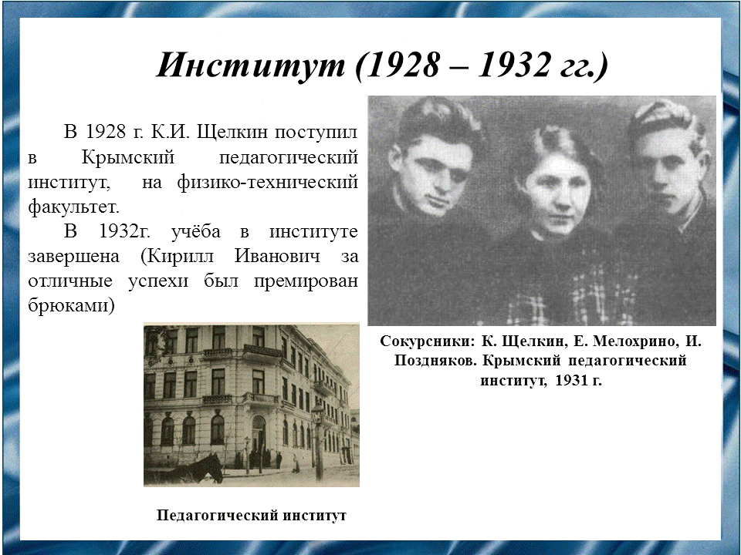
В 1928 г. К.И. Щелкин поступил в Крымский педагогический институт, на физико-технический факультет. Кирилл был одним из лучших студентов, но необходимость материально помогать матери и младшей сестре привела его (без отрыва от учебы) на опытные станции института – метеорологическую, оптическую и сейсмическую. Он успешно работал на всех 3-х станциях одновременно. В 1932г. учёба в институте завершена (Кирилл за отличные успехи был премирован брюками). Выпускнику Щелкину предложено стать директором одной из школ в Ялте. Но было принято другое решение, поехать в Ленинград, в институт химической физики АН СССР, для занятия наукой.

Слайд 8.
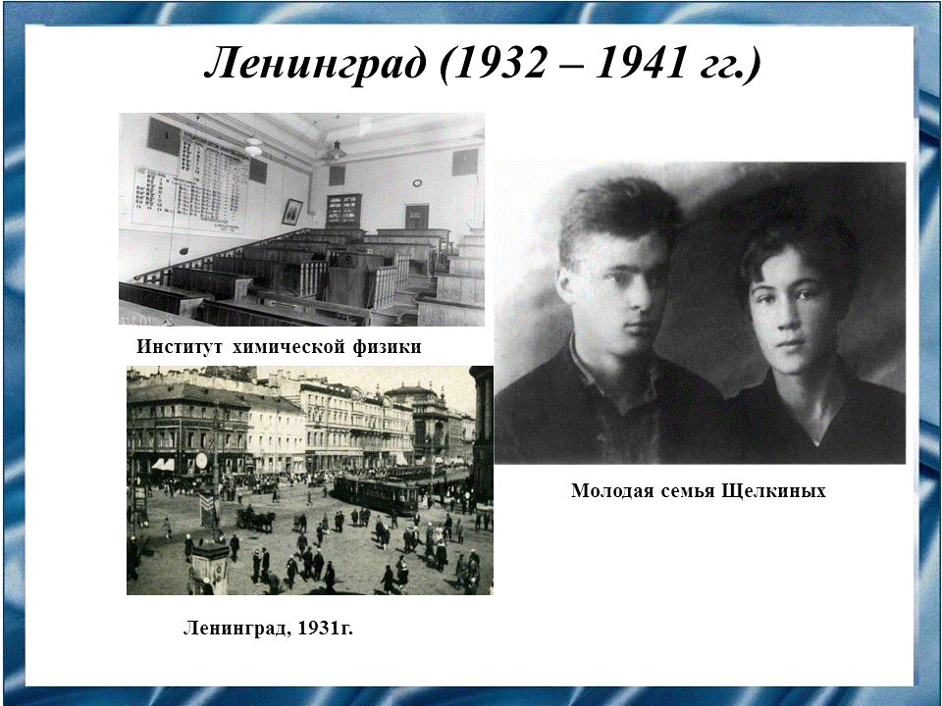
Это был не простой выбор, означавший работу с большой нагрузкой и жизнь на скромную зарплату. Причем жизнь уже семейную: перед отъездом из Крыма, Кирилл Иванович женился на своей однокурснице, Любови Михайловне Хмельницкой. Она разделила планы и надежды мужа и не боялась предстоящих трудностей.
В Ленинграде К. И. Щелкин был принят на работу лаборантом в Институт химической физики. Его оклад составлял 250 рублей (в конце 30-ых годов прошлого века цена на мужские ботинки была 90 рублей, пальто 377 рублей). Основным занятием Кирилла Ивановича оставалась наука. Молодой учёный сразу выбрал специальность – горение и детонация газов и взрывчатых веществ. Любовь Михайловна стала учительницей и получала 750 рублей. Жить на первых порах было негде, ночевали они прямо в комнате, где работал Кирилл Иванович, расстилая на лабораторном столе шубу. Несмотря на весьма тяжелые условия, научная работа шла успешно. Вскоре после рождения сына Феликса, молодой семье выделили комнату под Ленинградом.
Слайд 9.
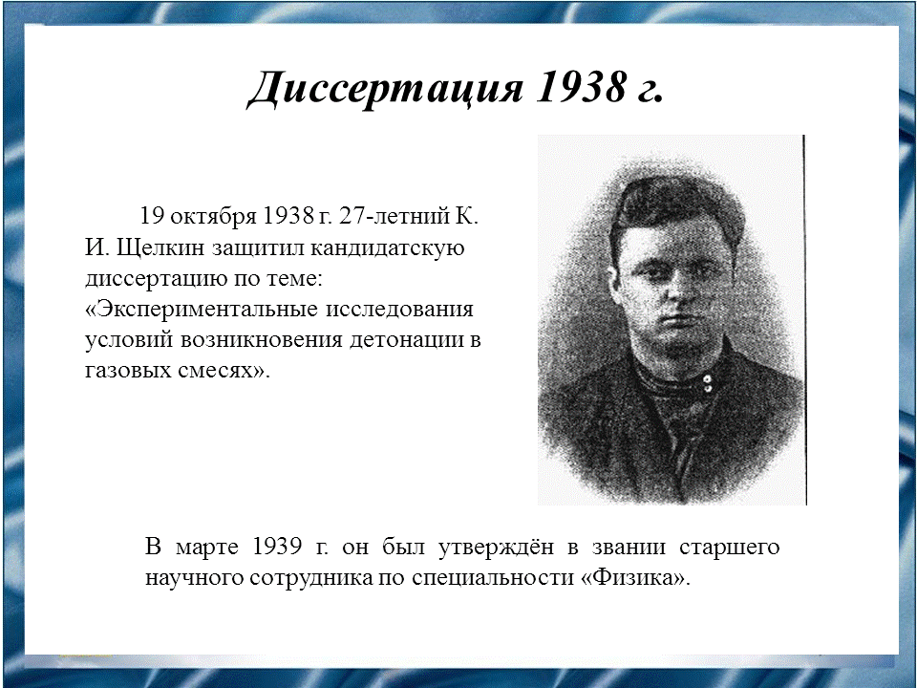
19 октября 1938 г. 27 – летний К. И. Щелкин защитил кандидатскую диссертацию по теме: «Экспериментальные исследования условий возникновения детонации в газовых смесях». Материалы, представленные К. И. Щелкиным к защите, привлекли внимание производственников. После защиты кандидатской диссертации К. И. Щелкина зачислили в штат института и назначили начальником спецотдела. В марте 1939 г. он был утверждён в звании старшего научного сотрудника по специальности «Физика».

Слайд 10.
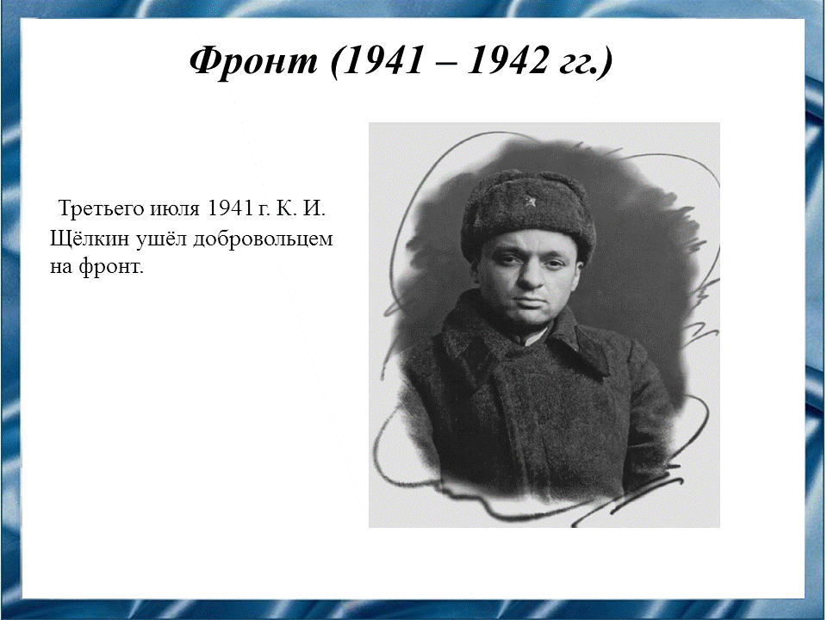
Третьего июля 1941 г. К. И. Щелкин ушёл добровольцем на фронт, хотя как ученый работник со степенью кандидата имел бронь. Он стал бойцом знаменитой 64-й стрелковой дивизии, начавшей боевые действия ещё в Белоруссии. 2 января 1942 г. в штабе дивизии, согласно шифротелеграмме заместителя наркома обороны Е. А. Щаденко, Кириллу Ивановичу было приказано направиться в Казань для продолжения работы по созданию реактивных двигателей.

Слайд 11.
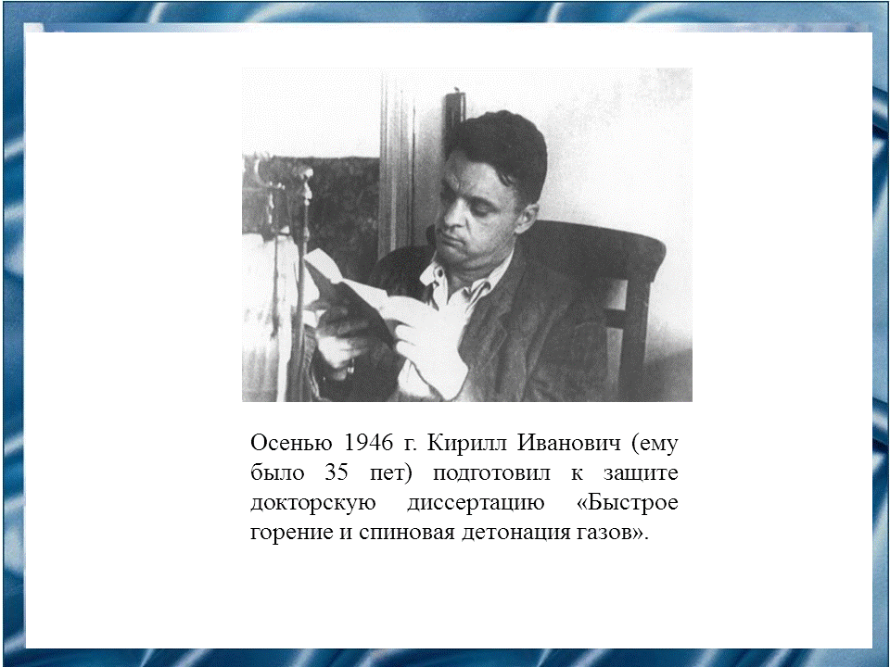
Осенью 1946 г. Кирилл Иванович (ему было 35 лет) подготовил к защите докторскую диссертацию «Быстрое горение и спиновая детонация газов». Работы Кирилла Ивановича были хорошо известны в научном мире, поэтому не удивительно присутствие на защите его докторской диссертации С.И. Вавилова (тогда президента Академии наук СССР), академика С.А. Христиановича, И.В. Курчатова. Пришёл на защиту и Б. Л. Ванников, начальник Первого Главного управления (так тогда назывался будущий Средмаш). Это означало одно: для Кирилла Ивановича новое назначение не за горами.

Слайд 12.
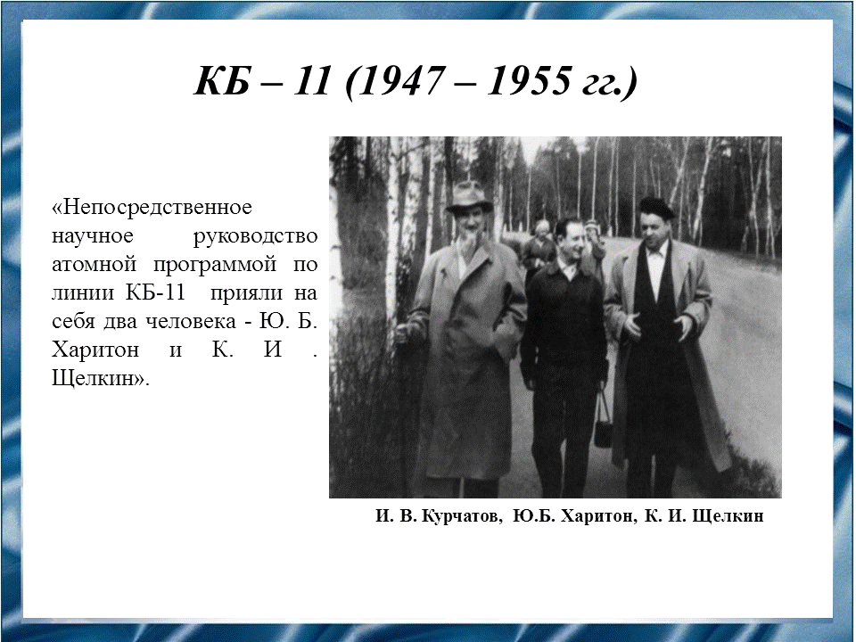
В марте 1947 г., по предложению Б. Л. Ванникова, он был назначен первым заместителем главного конструктора КБ-11 Ю. Б. Харитона.
В книге «Советский атомный проект» говорится: «Непосредственное научное руководство атомной программой по линии КБ - 11 прияли на себя два человека - Ю. Б. Харитон, К. И. Щелкин». После, 11 апреля К. И. Щелкин прибыл на «объект» в г. Арзамас-16 (ныне г. Саров). Здесь на его плечи сразу легли огромные обязанности.
Он был назначен начальником научно-исследовательского сектора (НИС), в состав которого входили сначала восемь, а потом десять лабораторий, самых разных исследовательских направлений, теоретический отдел, руководимый Зельдовичем, и все полигоны (испытательные площадки) КБ-11.
Широта исследовательского фронта должна была совмещаться с необыкновенной тщательностью выполняемых работ. Многочисленные ежедневные эксперименты (а с натурным зарядом - круглосуточные) проводились непрерывно в течение более двух лет.
Слайд 13.
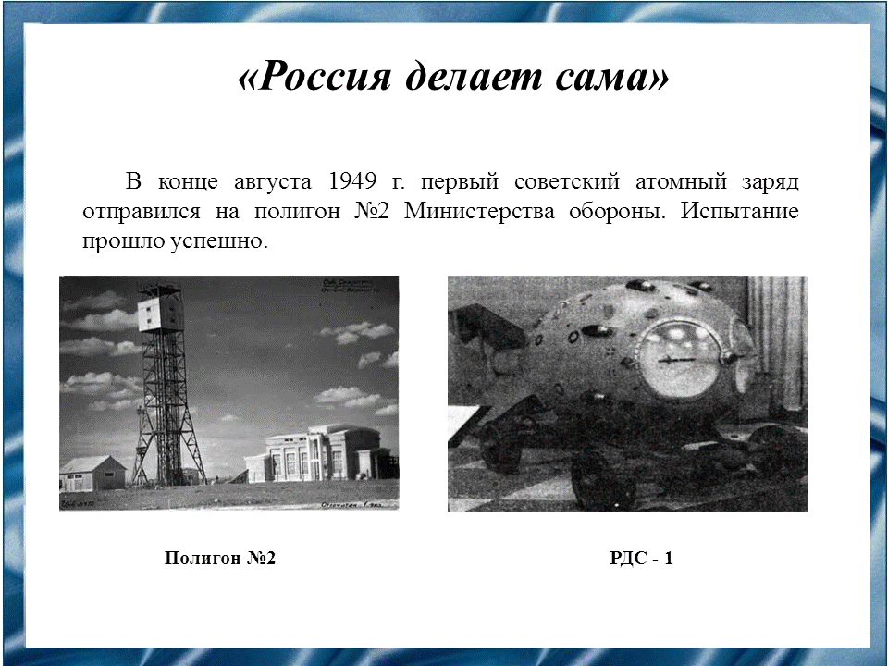
В конце августа 1949 г. первый советский атомный заряд отправился на полигон №2 Министерства обороны. Кирилл Иванович не только находился в числе тех, кто поднялся на башню, где был размещен заряд, но и сам снаряжал изделие капсюлями-детонаторами, последним вышел из кабины с зарядом, он опломбировал башню. Именно он замкнул рубильник автоматики подрыва.
Испытание прошло успешно. Сразу после него Берия обратился к Курчатову с вопросом: как назвать заряд, до сих пор имевший только обозначение РДС1? Курчатов предложил - «Россия делает сама». Это название придумал Кирилл Иванович Щелкин. Именно оно осталось в истории.

Слайд 14.
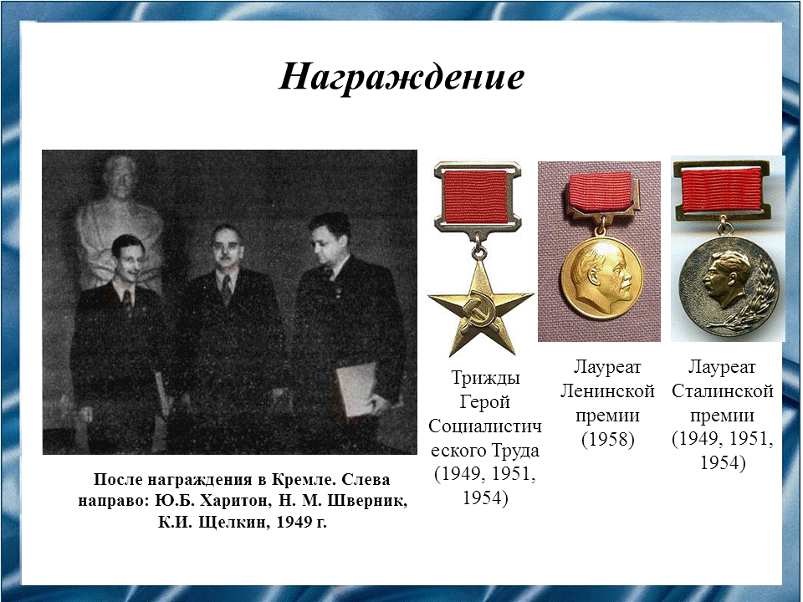
Кириллу Ивановичу в 1949 г. исполнилось 38 лет. В этом возрасте он стал Героем Социалистического Труда и лауреатом Стaлинской премии 1-й степени. Вторую звезду героя К. И. Щелкин получил в 1951 г., а в 1954 г. за создание РДС-6, звание Героя Социалистического Труда было присвоено ему в 3-й раз, тогда же членом-корреспондентом Академии наук СССР. Он всё также самоотверженно работал, решая самые ответственные задачи.

Слайд 15
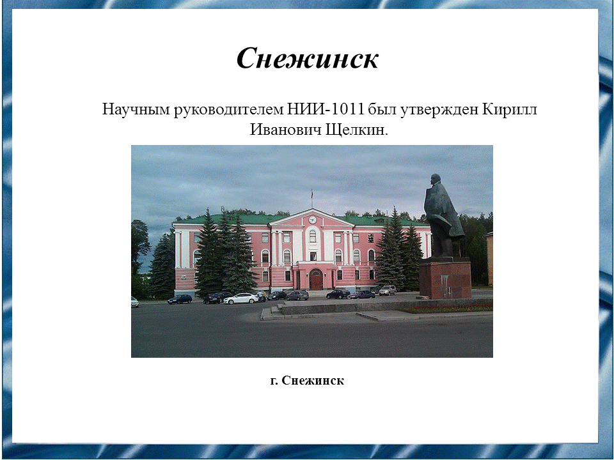
В 1955 г. Правительством СССР было принято решение о создании на Урале второго центра по разработке и производству ядерного оружия. Центр назывался НИИ - 1011, город, в котором он располагался - Челябинском-70. Научным руководителем НИИ-1011 был утвержден Кирилл Иванович Щелкин.
Чтобы получить утверждение в должности, К. И. Щелкин был приглашён первым заместителем министра среднего машиностроения Е. П. Славским на заседание Совета МИНИСТРОВ СССР, которое проводил Н. С. Хрущёв. Хрущёв сообщил, что уже договорился о строительстве нового объекта с первым секретарём Челябинского обкома КПСС. Он отдает под завод цех Челябинского тракторного завода. Кирилл Иванович возразил так как считал, что в большом городе нельзя размещать предприятие по производству ядерного оружия, тем самым испортил отношения и со Славским и с Хрущевым.
В 1958 г. группа сотрудников НИИ-1011 (среди них и К.И. Щелкин) была удостоена Ленинской премии за разработку первого отечественного термоядерного заряда, Е.П. Славский был вычеркнут из этого списка Кириллом Ивановичем. «Премия присуждается за творческий вклад в работу, а знание вопроса - обязанность начальства», - говорил Щелкин К. И. Отношения с начальством становились все хуже.
Слайд 16.
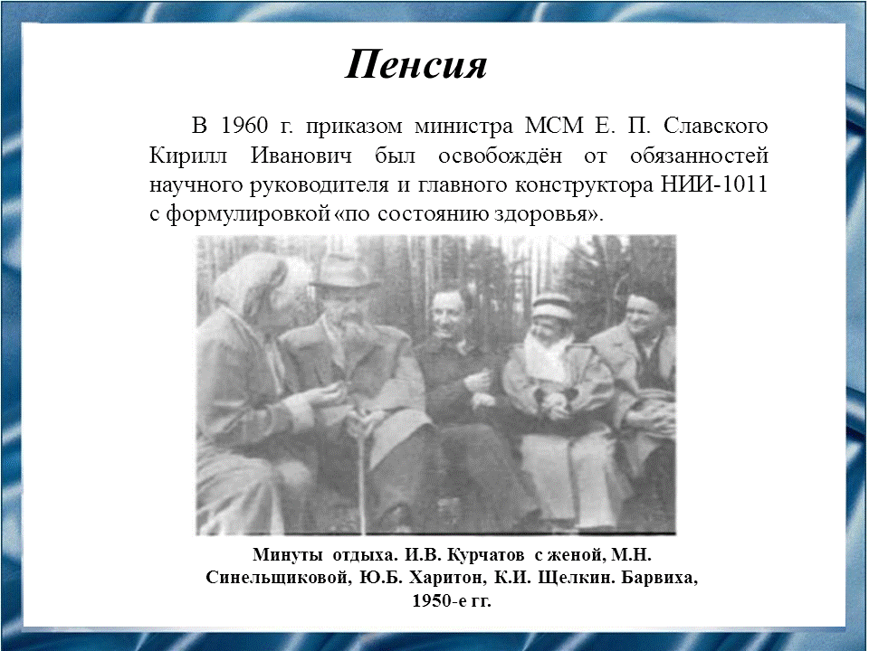
В Челябинске-70 он проработал 5 лет. В 1960 г. Кирилл Иванович освобождается от всех занимаемых должностей. Уходит, отлучается от «Атомного проекта». Уходит по собственному желанию, по состоянию здоровья. Такова официальная версия, которой тогда никому в голову бы не пришло не поверить. Нестыковка в ней, причем довольно явная, заключалась в том, что К. И. Щелкина лишили доступа к информации в этой области, более того, ему запретили даже посещать ядерные центры, те самые, в которых он проработал чуть ли не всю свою сознательную жизнь.
Никакой работы К. И. Щелкину предложено не было. Надо было жить дальше, приняв как данность тот факт, что в возрасте 49 лет уникальный специалист и крупный руководитель, трижды Герой Социалистического Труда, лауреат Ленинской и трёх Сталинских премий, кавалер многих орденов самого высокого статуса, член-корреспондент АН СССР стал просто пенсионером.
Слайд 17.
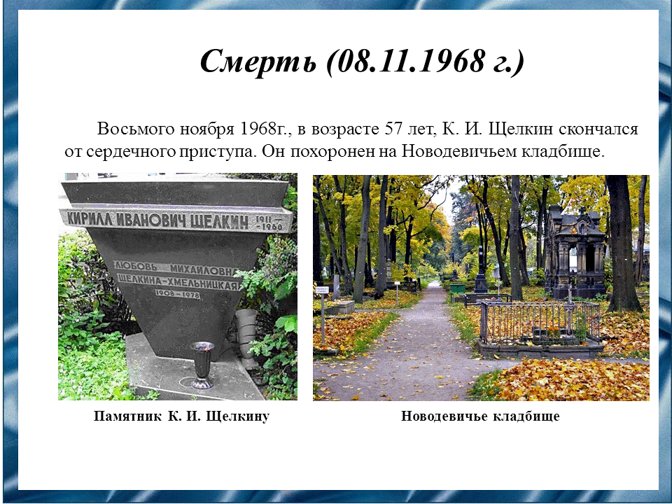
Напряженная деятельность Кирилла Ивановича отняла у него много здоровья, но он продолжал не только научную, но и активную общественную работу, выступал с лекциями перед самой разнообразной аудиторией.
Без преувеличения можно сказать, что вся жизнь Кирилла Ивановича была «ярким горением - горением мысли, поиска новых путей в науке и организации важнейших государственных дел, служением Истине».
Но судьба отмерила ему несправедливо короткий срок. Восьмого ноября 1968г., в возрасте 57 лет, К. И. Щелкин скончался от сердечного приступа. Он похоронен на Новодевичьем кладбище. На чёрном камне строгого памятника высечены слова: «Учёный, труженик, солдат». Эти истинные звания Кирилл Иванович ценил превыше всего.
После смерти К. И. Щелкина у семьи забрали все его правительственные награды, лауреатские знаки отличия, даже звезды Героя Социалистического труда. В его квартире был произведен обыск. Вероятно, сотрудники КГБ выясняли, не написал ли Кирилл Иванович мемуары. Кто-то очень не хотел, чтобы они увидели свет.
Несомненно, в отстранении К. И. Щелкина много тайного и непонятного. Несправедливо человека, который был «крестным отцом» атомной бомбы, отдал свою жизнь науке, просто забыть, вычеркнуть из истории. Мало кто знает по сей день, какой неоценимый вклад внес К. И. Щелкин в создание «атомного щита». «Если бы мы опоздали на один-полтора года с атомной бомбой, то, наверное, «попробовали» бы её на себе», - говорил Сталин.

Слайд 18.
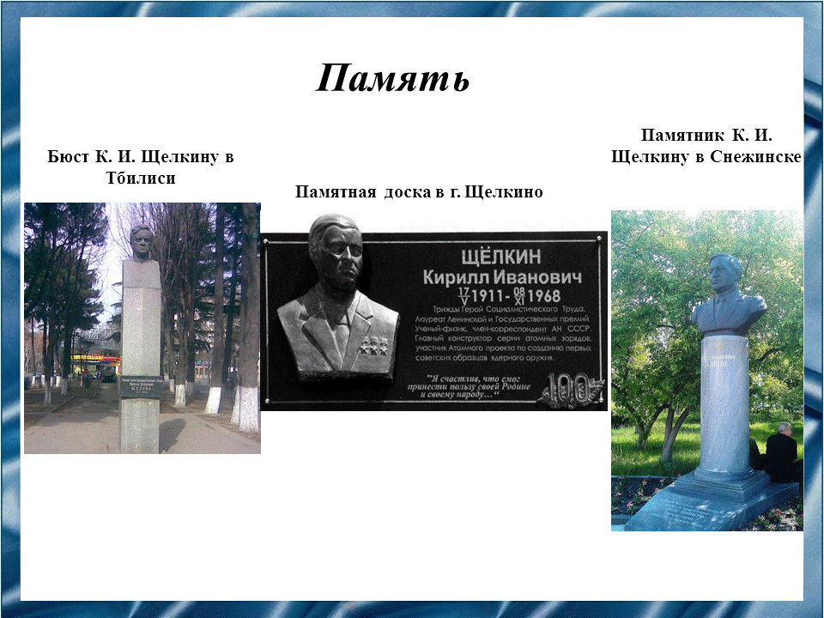
Студент обычного педагогического института, стал гением науки, легендой атомной промышленности. В его честь назван г. Щелкино в Ленинском районе Крыма. Его научные идеи используются и сейчас, в частности, при описании новых классов явлений, таких как термоядерное горение в современных системах или в атмосферах нейтронных звезд при развитии рентгеновских вспышек.

Слайд 19.
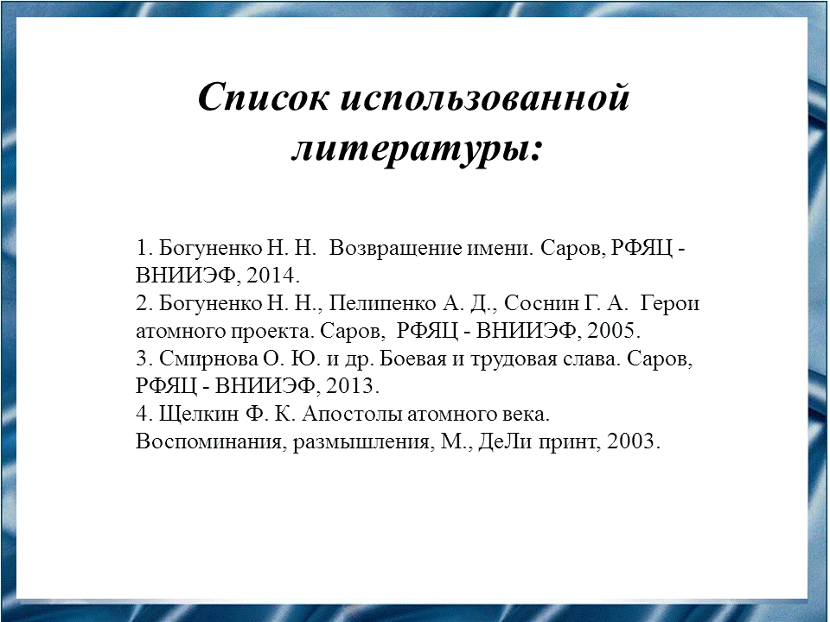
Наш доклад основывается на данных источниках и литературе.

Слайд 20.

Спасибо за внимание!

